УДК 621.181.662.9
СВЧ-ПЛАЗМОТРОН СО СВОБОДНО ПАРЯЩИМ ПЛАЗМОИДОМ ДЛЯ ЗАЖИГАНИЯ УГОЛЬНОЙ ПЫЛИ

В. Ф. Буров, Ю. В. Стрижко
ЗАО «СибКОТЭС», г. Новосибирск, Россия
(статья публикуется в сокращенном виде)

Для розжига пылеугольных котлов и стабилизации процессов горения обычно применяют природный газ или мазут, стоимость которых непрерывно растет. Так, стоимость газа оценивается $120 за тыс.куб.м, мазута – $150 за тонну, а уголь стоит $35 за тонну.
Поэтому актуальным является использование в качестве растопочного топлива угольной пыли, которая по сравнению с газом и мазутом требует более высокой температуры воспламенения и более длительного температурного воздействия, что связано с низким выходом летучих по сравнению с газом и мазутом. Высокую ударную температуру (до 12000 К) способны развивать плазмотроны [1, 2].
Воздействие плазмы на угольную пыль приводит к ряду положительных изменений в ней, например: частицы угля дробятся на более мелкие части, происходит их интенсивная газификация, вследствие этого повышаются реакционные свойства топлива, горение протекает более устойчиво. Это является актуальным при сжигании низкосортных углей (при постоянной работе плазмотрона) и позволяет осуществить растопку котла при кратковременной, необходимой для достижения растопочных параметров котла, работе плазмотрона. По разным оценкам электрическая мощность, потребляемая плазмотроном, не превышает 2,5% от тепловой мощности пылеугольной горелки [3], и составляет 0,3-0,5% от тепловой мощности котла [4]. Однако применяемые электродуговые плазмотроны обладают существенными недостатками – износом электродов и необходимостью их охлаждения.
Представляется перспективным использование в таких горелках СВЧ-плазмотронов. Они не требуют использования специальных угольных и медных электродов, ими возможно создание критической концентрации электронов ~7∙10¹⁶ ¹/м³ [5], это способствует раннему воспламенению холодной углевоздушной смеси и при относительно малых временах взаимодействия угольных частиц с плазменным факелом (~0,05 с) интенсивному выгоранию пыли.
В [6] представлен СВЧ-плазмотрон, выполненный на основе разомкнутой коаксиальной линии, питаемой СВЧ-генератором мощностью 5 кВт частотой 2450МГц (рис.1). Плазма зажигалась в воздушном промежутке, образованном электродами конца коаксиальной линии, куда подавалась углевоздушная смесь. Полученные авторами результаты показали существенное повышение интенсивности плазменного воспламенения и горения по сравнению с традиционными промышленными горелками. Однако горение СВЧ-плазмы между электродами
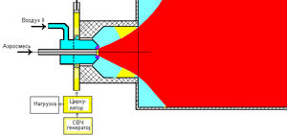
Рис.1. СВЧ-плазмотрон на основе разомкнутой коаксиальной линии.

вызывает проблемы, характерные для электродуговых плазмотронов, а также с известным отрицательным эффектом смещения точки горения вдоль волновода к СВЧ-генератору. Недостаток может быть решен зажиганием свободно парящего плазмоида в ограниченном пространстве путем фокусировки СВЧ энергии до уровня напряженности поля, близкого к пробойному (для воздуха ~30 кВ/см). Для этого требуется система зеркальных, линзовых и других антенн размерами не менее 10 длин волн и высокая пиковая мощность СВЧ-генератора: 10 МВт [7] (Рис. 2), что трудно реализуется.
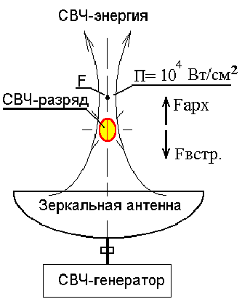
Рис. 2. Свободно парящий СВЧ-разряд (плазмоид), создаваемый в фокусе зеркальной
антенны.

Другим способом зажигания и поддержания стабильного горения «безэлектродной» СВЧ-плазмы является возбуждение электромагнитного поля СВЧ высокой напряженности в объемном резонаторе генератором разумной мощности. Высокая напряженность электрического поля в этом случае создается за счет явления резонанса волн в замкнутом объеме металлического резонатора. В [8] представлено устройство, предназначенное для получения высокотемпературной плазмы в резонаторе с таким типом колебаний, чтобы плазменный разряд зажигался и поддерживался в центре резонатора. Вывод плазмы наружу из такого резонатора технически сложен. В [9] описан плазменный двигатель для силовых установок космических кораблей. В нем использован объемный цилиндрический резонатор с размерами, позволяющими возбуждение в нем СВЧ-колебаний типа E₀₁₁ .
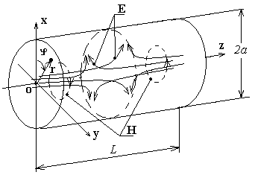
Рис.3. Структура электрического и магнитного полей типа E₀₁₁ в цилиндрическом резонаторе; система координат.

Структура электрического и магнитного полей в таком резонаторе показана на рис 3.
Радиус цилиндра резонатора a выбирается из условия λкр > λo [10],
где λкр=2π∙a/u₀₁ - критическая длина волны волновода, на котором построен резонатор, параметр u₀₁ =2,405 - корень функции Бесселя Ј₀(u)=0.
Длина резонатора определяется выражениями:
L=λв/2, λв =1/∙((1/λo)²-(1/λкр)²)^{1/2};
Объем пустого резонатора Vo в длинах волн:
Vo/(λo) ³=π a ²L /(λo) ³= π(a /λo) ²/2/(1- (u₀₁ λo/(2πa)) ²)^{1/2} ,
λo, λв – длина волны СВЧ-поля в свободном пространстве и в резонаторе соответственно.
Анализ формул показал, что минимальный объем резонатора соответствует отношению радиуса цилиндра a/λo=0,467 длине резонатора L/λo =0,877 и составляет Vo/(λo) ³=0,598.

Резонатор имеет две пучности стоячей волны у центров торцевых стенок (рис. 3). Расположив в одной пучности возбуждающий элемент СВЧ-генератора, можно получить такую напряженность поля, при которой возможна инициация электрического пробоя плазмообразующего газа с образованием свободно парящего плазмоида у противоположной торца. Выполнив отверстие в этом месте, плазма под напором плазмообразующего газа, расширяющегося под действием тепла, может быть выведена наружу в виде струи.

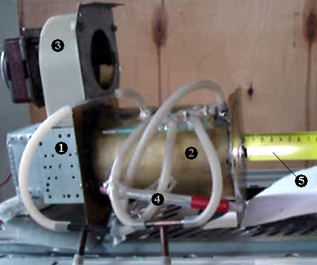
Рис. 4. Фотография СВЧ-плазмотрона в действии

Цилиндрический резонатор 2 экспериментального образца СВЧ-плазмотрона (рис. 4) изготовлен из листовой латуни, сопло – металлическое. В качестве СВЧ-генератора применен магнетрон от бытовой микроволновой печи фирмы «SAMSUNG» СВЧ-мощностью 800 Вт. Для воздушного охлаждения магнетрона использовался центробежный вентилятор 3.
По гибким трубкам 4 от компрессора (не показан) подавался плазмообразующий газ – воздух, превращающийся в плазменную струю 5.
Расчеты по [11] показали, что разрядная мощность ненагруженного резонатора с добротностью Qн =2000 оценивается Pр =5 кВт и почти в 6 раз превышает мощность 800 Вт СВЧ-генератора, применяемого в микроволновых печах. Увеличить СВЧ-мощность вдвое (до 1500 Вт) удалось, включив дополнительный источник питания от второй микроволновой печи.
Недостаточная мощность СВЧ-генератора потребовала первичной принудительной инициации плазменного разряда металлической проволокой диаметром 0,2…0,5 мм длиной 22…30 мм, которая перед включением магнетрона вводилась внутрь резонатора через сопло. В течение первых 1-2 с после включения магнетрона инициатор сгорал, возбуждая испарившимся металлом возле сопла плазмоид, горение которого в дальнейшем поддерживалось СВЧ-энергией, отбор от плазмоида плазмы и вывод ее через сопло поддерживался непрерывным поступлением плазмообразующего газа (воздуха) внутрь резонатора.
Наблюдение за характером движения плазмоида велось визуально по свечению, видимому через ряд отверстий, выполненных в боковой стенке резонатора и закрытых снаружи светопрозрачной пленкой. Отмечалось устойчивое горение плазмоида. Длина плазменной струи и поперечные размеры плазмоида внутри резонатора регулировались количеством подаваемого плазмообразующего газа. С увеличением расхода плазмообразующего газа до 0,6 л/с длина плазменной струи возрастала, достигала 60 мм, а при расходе 0,7…1,0 л/с горение плазмоида срывалось. При расходах плазмообразующего газа менее 0,2 л/с плазма сосредотачивалась внутри резонатора, плазмоид под действием Архимедовой силы поднимался вверх, приводя к заметному нагреву стенок.
Устойчивость горения СВЧ-плазмоида объясняется переходом плазмотрона в автотермический режим после инициации в нем плазмы. Так, в начальный момент, пока в резонаторе нет плазмы, добротность резонатора Qн и напряженность электрического поля Eр в нем – максимальны. Это способствует инициации в резонаторе электрического пробоя. При возникновении плазменного разряда добротность резонатора резко уменьшается и становится близкой к 1, резонатор переходит в режим хорошо согласованного нагруженного волновода. При погасании плазмоида добротность резонатора резко возрастает, напряженность электрического поля увеличивается, токи смещения возрастают, это приводит к восстановлению плазмоида.
Стальная проволока диаметром 1 мм, внесенная в струю плазмы, перерезалась плазменной струей за время не более 2 с.
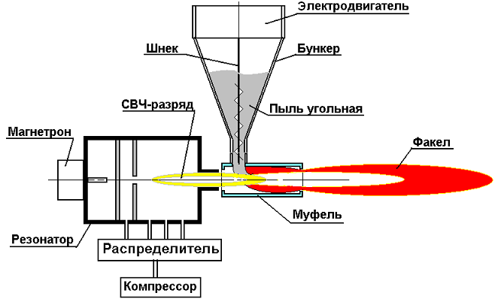
Рис.5. Схема установки для зажигания угольной пыли.
Наблюдения за процессом зажигания и горением угольной пыли проводились на установке, изображенной на схеме рис. 5, в которой плазменная струя из сопла плазмотрона вводилась в муфель. Туда же через отверстие подавалась пыль из бункера шнеком, приводимым во вращение электродвигателем. Вторичный воздух для горения эжектировался в просвет между соплом и муфелем за счет скоростного истечения плазмы. Для лучшей визуализации муфель был выполнен из прозрачного стекла. Кадр видеофильма горения пыли бурого угля под действием плазмы экспериментального СВЧ-плазмотрона показан на рис. 6.

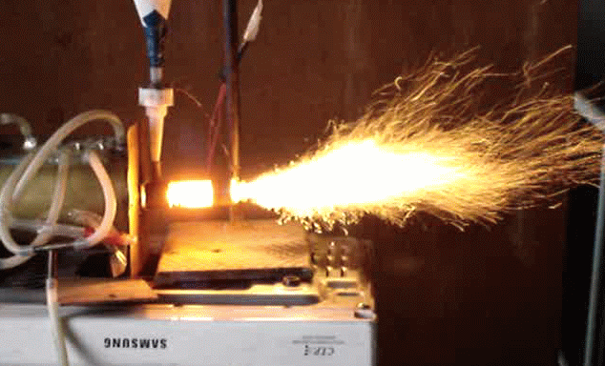
Рис. 6. Кадр видеофильма горения пыли бурого угля.

Наблюдения показали, что пыль бурого угля горит ровным пламенем. Это объясняется большим количеством летучих, выделяемых из бурого угля при термическом воздействии.
Граница зоны допустимой по санитарным нормам плотности потока энергии СВЧ-излучения, равной 10 мкВт/см², расположена на расстоянии 1,5 м от плазменной струи. Аналогичный уровень излучения производят бытовые микроволновые печи на расстоянии 0,5 м. Столь низкий уровень СВЧ-излучения наружу говорит о высоком КПД преобразования микроволнового излучения в тепловую энергию плазмы.

Выводы.
- Представлен СВЧ-плазмотрон, плазма в котором образуется в свободно парящем плазмоиде, формирующимся внутри резонатора типа Е_{011.} Плазма выдувается наружу организованным потоком плазмообразующего газа. Плазмотрон, работает при атмосферном давлении.
- Плазмотрон имеет полезную мощность преобразования СВЧ-энергии в плазму 1,5 кВт. Рабочая частота СВЧ магнетрона – 2450 МГц.
- Плазменная струя достигает длины 60 мм, режет металл, вызывает горение угольной пыли.
- Уровень допустимого по санитарным нормам СВЧ-излучения (10 мкВт/см²) расположен расстоянии не далее 1,5 м от плазмотрона.
- Минимальный объем резонатора соответствует отношению радиуса цилиндра a/λo=0,467 длине резонатора L/λo =0,877 и составляет Vo/(λo) ³=0,598.
- Дальнейшее увеличение мощности плазмотрона до 50-100 кВт возможно при переходе с частоты 2450 МГц на частоту 915 МГц, для которой выпускаются серийные магнетроны. При этом размеры резонатора должны быть увеличены пропорционально длине волны, ожидаемые длина и диаметр поперечного сечения плазменной струи увеличатся пропорционально корню квадратному от мощности плазмотрона.
- Рассмотренные результаты дают основание считать возможность разработки СВЧ-плазмотронов данной конструкции как для безмазутной растопки пылеугольных котлов в энергетике, так и для получения плазмы, свободной от примесей продуктов эрозии, необходимой для иных технологических целей, например, плазмохимии.

Список литературы.
1. Жуков М. Ф. Плазменная безмазутная растопка котлов и стабилизация горения пылеугольного факела /Жуков М. Ф., Карпенко Е. И., Перегудов В. С. и др. –Новосибирск: Наука, 1995. -304 с.
2. Иманкулов Э. Р. Плазменный розжиг и стабилизация горения факела донецкого АШ / Иманкулов Э. Р., Мессерле В. Е., Закипов З. Е., Сейтимов Т. М., Устименко А. Б. // Теплоэнергетика. -1990. -№1. –С. 51-53.
3. Канило П. М. СВЧ-плазменная технология сжигания низкосортных углей / П. М. Канило, В. Е. Костюк, А. В. Тымчик и др. //Пробл. машиностроения. - 2004. - Т. 7, № 2. - С.72-77.
4. Аскарова А. С. Плазмохимическая активация горения твердых топлив /Аскарова А. С., Карпенко Е. И., Мессерле В. Е., Устименко А. Б. //ХВЭ. - 2006. - Т.40, № 2. - С.141-148.
5. Туманов Ю. Н., Туманов Д. Ю. Плазменные технологии в формировании нового облика промышленного производства в ХXI столетии /Новые промышленные технологии. -2006., №1. - С. 14-28.
6. Казанцев В.И. Исследование СВЧ-плазменной технологии сжигания низкосортных углей/ В. И. Казанцев, Д. М. Ваврив, П. М. Канило, С. В. Грицаенко, А. В. Тымчик, В. Е. Мессерле //Теплоэнергетика. - 2002. - № 12. - С. 39-44.
7. Шибков В.М., А.Ф. Александров, А. А. Кузовников. Свободно локализованный СВЧ-разряд в воздухе// Сб.ст. под ред. акад. РАЕН Р.Ф. Авраменко "Шаровая молния в лаборатории". - М.: Изд. "Химия", 1994, -С. 137-153.
8. Изобр.СССР №333890, МПК H05h 1/18, G21b 1/00. Устройство для получения высокотемпературной плазмы/ П. Л. Капица; Заявл. 22.08.66 (№1347761/26-25); Опубл. в Б.И № 6 08.03.67
9. Brandenburg J. E., Kline J., Sullivan D. The Microwave Electro-Thermal (MET) Thruster Using Water Vapor Propellant/ JEEE transactions on plasma science, -2005, - Vol. 33, - No.2, - April, - p.776-781.
10. Ширман Я.Д. Радиоволноводы и объемные резонаторы. - М.: Гос. изд. Лит-ры по вопр. Связи и радио, 1959, - 380 с.
11. Фельдштейн А. Л., Явич Л. Р., Смирнов В.П. Справочник по элементам волноводной техники. – М., - Л.: Госэнергоиздат, 1963, - 360 с.
12. Буров В. Ф., Стрижко Ю. В. СВЧ-плазмотрон со свободно парящим плазмоидом// Сб. докл. VI Всероссийской конференции «Горение твердого топлива» 8-10 ноября 2006, - Новосибирск: ИТ СО РАН, 2006.

